Свято вишиванки

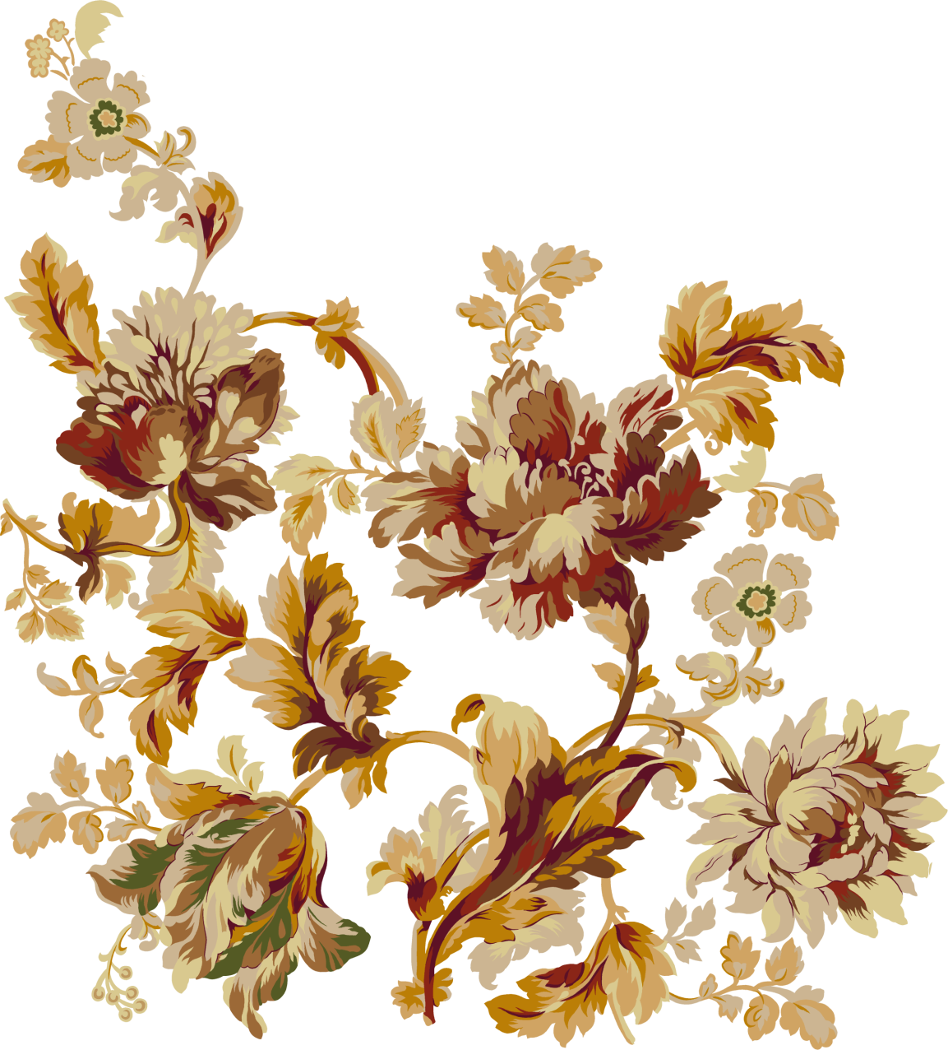

*(Святково прикрашена світлиця, інтер’єр української оселі, піч, все приміщення прибране вишивками).*

Вишиванка - символ Батьківщини,

Дзеркало народної душі,

В колисанці купані хвилини,

Світло і тривоги у вірші.

Вишиванка - дитинча кирпате,

Що квітки звиває в перепліт,

Материнські ласки, усміх тата,

Прадідів пророчий заповіт.

Вишиванка - писанка чудова,

Звізда ясна, співи та вертеп.

Вишита сльозою рідна мова,

Думами дорога через степ.

Вишиванка - біль на п`ядесталі,

Слава, воля, єдність, віра - ми.

Журавлем курличе, кличе далі,

Стелить вирій взорами-крильми.

**Ведучий:** Якось Бог вирішив наділити дітей світу талантами. Французи вибрали елегантність і красу, угорці - любов до господарювання, німці - дисципліну і порядок, діти Польщі - здатність до торгівлі, італійські діти одержали хист до музики... обрадувавши всіх, Бог раптом побачив у куточку дівчину. Вона була одягнена у вишиту сорочку, руса коса переплетена синьою стрічкою, а на голові багрянів вінок із червоної калини.І запитав її Бог:

-Хто ти? Чого така сумна?

Дівчина відповіла:

Я - Україна, а плачу я, бо стогне моя земля... Сини мої на чужині, на чужій роботі, а в своїй хаті немає ні правди, ні волі.

-Чого ж ти не підійшла раніше? Я всі таланти роздав. Не знаю чим можу зарадити твоєму горю?

Дівчина хотіла піти, але Бог зупинив її:

-Зачекай. Є в мене дар, який прославить твій народ на цілий світ. Від сьогодні все горітиме у твоїх руках. Візьмеш ти шаблю , і буде нескорений твій народ. Візьмеш плуг, і заколоситься на ваших полях жито-пшениця. А в хаті твоїй буде панувати краса і затишок, а пісня твоя звучатиме у віках. Все це стане можливим, дякуючи вірі твого народу у власні сили і бажанню працювати заради власного добробуту.

Взяла дівчина Божий дарунок, і відтоді славиться Україна своїми майстрами, а серед них ті, що присвятили себе мистецтву народної вишивки, художнього плетіння та іншим видам рукоділля.

Сьогодні ми з вами повернемося у минуле і відвідаємо стародавню українську оселю, де показані експонати найтрадиційніших видів рукоділля, і в цій подорожі нас супроводжуватиме пісня.

*Виконується пісня "З вечора тривожного ".*

**Ведучий:** Народна вишивка - це мистецтво, яке постійно розвивається. Це величезне багатство, створене протягом віків тисячами безіменних талановитих народних майстринь. Наше завдання - не розгубити його, передати це живе іскристе диво наступним поколінням.

Вічна пісня барв і кольорів.

Неповторна музика натхнення!

Шепіт трав і шелест яворів,

І дзвінкі турботи сьогодення.

Хрестиком покладено в рядки,

Посплітались, блиснуло веселкою

Ніжність материнської руки

Пісні ще весільної веселої.

Дух народу в колір заплете,

Проросте і піснею і цвітом.

А над світом, гляньте, а над світом

Українська вишивка цвіте!

**Ведучий.** З далекого минулого прийшло до нас рукоділля. Виникло воно з любові до рідної землі і батьківської оселі, зі спілкування з навколишнім світом та потреби не стільки бачити красу, а й творити її власними руками. Вишивання як вид мистецтва існує з незапам'ятних часів. Про вишивку згадується в Біблії та "Іліаді" Гомера. Нею, за свідченням Геродота, був прикрашений одяг скіфів. Арабський мандрівник X ст. у своїх розповідях свідчить, що руси теж носили вишитий одяг.

Вишиванням споконвіку займалися жінки. Це чудово робила прекрасна Олена, винуватиця Троянської війни. Дар вишивання греки пов'язали з ім'ям мудрої богині Афіни. У середні віки вишивка стала улюбленим заняттям королев і принцес, придворних дам і черниць. У добу Відродження малюнки для неї робили Ботічеллі, Рафаель. Жаданою і дорогою гостею була вишивка і в селянській хаті. Ще "Домострой"радив жінкам займатися вишиванням, вважаючи, що це благотворно впливає на їх характер, виховуючи такі риси, як терпіння, вправність, майстерність, художній смак. Але ще в більшій мірі цей вид рукоділля відтворює душу і характер жінки, бо у вишивку вона вкладає свої почуття та мрії, щоб принести радість собі та людям.

Учень:

*Вишивала сорочку мати,*

*Край вікна на стільці сиділа,*

*Та виносила часто з хати,*

*Щоб сорочка, мов сніг, біліла.*

*До схід сонця ішла полями,*

*Набирала ниток в долоні,*

*Їй клубок, межи трав, з шовками,*

*Явір гіллям котив червоний.*

*Брала мати нитки-проміння,*

*Полоскала у росах чистих*

*Та, поклавши їх на коліна,*

*Заспівала про шлях тернистий.*

*Довгі звуки в нитки вростали,*

*Проникали в квітки й листочки,*

*Розквітать на машинці стали,*

*Коли кінчила шить сорочку.*

Учень:

*Вишивала її весною*

*Голубими струмками неба,*

*Щирим серцем і добротою,*

*Бо дитині в дорогу треба*

*Гей, сорочку я цю надіну,*

*Поміж люди у ній пройдуся.*

*Полотно — з весняної пісні,*

*Квіточки — з доброти матусі.*

*Ясна вишивка — даль і луки,*

*Тополині думки співучі,*

*Сльози радості і розлуки,*

*Ночі зоряні, невсипущі.*

Цю сорочку мені вишивала

Материнська ласкава рука,

Що квіти на ній розсипала,

Мов по лузі весна гомінка.

Від'їздив я. В останній хвилині

Мати шепче крізь сльози: "Прощай,

Пам'ятай, ти родивсь на Вкраїні,

Де б не був ти, про це пам'ятай!

Не соромся і мови своєї,

Ти повинен гордитися цим..

А сорочки простої цієї

Не заміниш і шовком тонким.

Бо це мати тобі вишиває..."

І, здається, тепло її рук

Все в дорозі мене зігріває,

І я чую коліс перестук.

Де не був я: на Півночі дальній

І на землях цілинних орав,

А в сорочці оцій полотняній

Я тепло рідних рук відчував. *(В. Ярмуш)*

Учениця.

*Я встану рано-вранці, на світанку,*

*Як спалахне на квіточці роса.*

*Вдягну найкращу в світі вишиванку*

*І оживе, засвітиться краса*

*В промінні сонця. І моя сорочка*

*У рунах, в квітах зразу оживе…*

*З чарівних квітів я сплету віночка*

*Й над світом щира пісня попливе.*

*Сорочка, що матуся вишивала,*

*Сердечко гріє, душу веселить.*

*Бо ж мама щастя-долю закликала.*

*Цей оберіг в житті нас захистить.*

*(пісня «Мамина сорочка»+відеокліп)(пісню виконують учениці)*

**Ведучий:** Українська рідна хата,

Рушників у ній багато.

На столі там хліб лежить,

І цим родина дорожить.

**Ведуча:** Хліб і рушник — одвічні людські символи. Хліб-сіль на вишитому рушникові — то висо­ка ознака гостинності українського народу. Кожному, хто приходить із чистими помислами, підносили цю давню слов'янську святиню.Від сивої давнини і до наших днів у радості і в горі руш­ники — невід'ємна частина побуту українців.

*Виконується пісня «Про рушник».*

Тримаю вишиті старень­кі рушники.

Давно забуті, горнуться до мене.

Заполонили світ нейлони та шовки —

Кому потрібні вишиті ромени?

Гортаю білу грядку полотна,

Засіяну барвінком і любистком.

Сміється вишита прабабкою весна,

Ховається за квітами і листом.

Голублю диво дивне із пісень,

Що хрестиками стелиться і в'ється.

Сіріє за вікном звичайний день,

А в рушниках волошками смі­ється.

Перегортаю білі рушники,

Щоб хліб вкривали і дитя в ко­лисці,

Щоб старостів чекали на святки,

Розшиті маками, заквітчані, бар­висті

Благословенна будь на всі віки,

Найперша жінка, що нашила квіти.

Душа нашого народу — руш­ники,

Барвінками і мальвами зігріта.

**Ведуча:** Перш ніж узятися за вишивання, дівчина мила руки, читала молитву. І лише тоді сідала до роботи. Борони, Боже, під час вишивання думати про щось погане, таїти злобу, сваритися. Адже на полотні складалася програма майбутнього подружнього життя.

**Ведуча:** Без рушників не обходилася жодна важлива подія людського життя-буття. Ними приймали немовля на світ. Рушником зустрічали і проводжа­ли гостей, накривали хліб, прикрашали ікони. Його брали в дорогу, щоб була легкою, ним проводжували у вічність.

Дівчина сорочку вишивала  
Хрестиком барвистими нитками —  
Ніби свою долю виглядала  
Ранками і срібними ночами.

Де він, той, що серце приголубить,

Для душі відкриє синє море

І навіки руки ті полюбить,

Що для долі вишили узори?

Вишиваю я юну дорогу,

Заплітаю стежин сивину.

Із найкращого в світі порогу —

До свого я Дніпра поверну.

***Інсценізація сватання***

**Мати** [побачивши сватів, каже дочці]. Дочко, вже старости прийшли. Вийди з хати.

*[Входять старости — 2 чоловіки з паличками в руках, знімають шапки, низько кланяються і кажуть:]*

**Свати**. А  пустіть, будьте ласкаві, в хату, кланяємось вам, свате, хлібом-сіллю.

*[Дають хліб].*

**Батько й мати**. Спасибі за хліб, за сіль. Сідайте.

**Свати**. Ми прийшли до вас шукати куниці, що ховається під солом’яні копиці.

*[Входить дівчина і, наче засоромившись, стає коло печі й колупає її].*

**Батько**. Бачите, ловці-молодці, що ви наробили: мене з жінкою засмутили, дочку пристидили, що скоро піч зовсім повалить. Так ось що ми зробимо: доброго слова не цураємось, а щоб ви нас не порочили за те, що ми передержуєм куницю — красную дівицю, то ми вас перев’яжемо  і тоді все добре вам скажемо. Дочко! Прийшла черга і нам до прикладу казати, годі піч колупати, а чи нема чим цих ловців-молодців пов’язати?

*[Дочка мовчить, колупає піч].*

**Мати**. Чи чуєш, що батько каже? Іди, та давай чим людей перев’язати! А може. нічого не придбала, та з сорому піч колупаєш? Не вміла матери слухати, не вчилася прясти, не зробила рушників?

*[Дівчина йде в кімнату і виносить звідти на тарілці два вишитих, хрест на хрест покладених, рушників, кладе їх на хлібові, вклоняється й цілує руку в батька та в неньки, потім оперізує рушниками сватів. Свати вклоняються і кажуть:]*

**Свати**. Спасибі батькові й матері, що свою доню рано будили і доброму ділу вчили. Спасибі й дівочці, що рано вставала, тонко пряла і гарні рушники придбала.

*[Входить молодий. Дівчина виносить червону хустку].*

**Батько**. Цьому, дочко, сама чіпляй, за пояс хустку затикай, та до себе притягай, та слухай його, та шануй.

*[Дівчина дарує хустку.].*

**Батько** **і мати** А тепер можна і почастувати дорогих гостей.

*(виходять)*

*Пісня "Бабусина вишиванка".*

**Ведуча.**

Наш рушник - то пісня України,

Нашої священної землі.

В ній співають ранки солов'їні,

Квітом розливаються гаї.

Наш рушник - то доля українська,

То дещиця вічної зорі,

Невмируща слава материнська,

Найсолодші спогади мої.

***Пісня «Рушник вишиваний»***

**Ведуча**. Був час, як на землі почав люд вимирати. Від якої хвороби, того ніхто не знав. Ото іде чоловік і враз впаде, зчорніє, запіниться і вмре. Втікали люди з сіл в ліси. Та слідом за ними гнала і хвороба. Не жалувала ні молодих, ні старих. А жила в селі над Дніпром бідна вдова Марія. Забрала пошесть чоловіка і п'ятеро дітей. Тільки наймолодша Іванка ще здорова. Але не вберегла. Почала сохнути і вона. А ще просить матінку:

* Врятуй, мамо, я не хочу вмирати! Порятуй!

Одного разу до хати прийшла якась бабця старенька. Як і коли прийшла, Марія не чула.

- Слава Богові! - привіталася. - Що, помирає остання? А могла б і жити. Аж кинулася Марія.

- Як? Бабусю сердечна, як Бога благаю, спаси, порятуй найменшеньку! Взяла, напевно, старенька до серця той плач і мовила:

- Повідаю тобі тайну тої страшної хвороби. Але присягни, що не обмовишся. Дитям присягай!

- Присягаю донечкою!

- Знай, що послав чорну смерть Господь Бог. Грішників багато зросло. Сказав Бог умертвляти всіх, на кому нема хреста. Ти тяжко перенесла смерть родини, дам тобі раду. Виший на рукаві, на пазусі і всюди хрести. Та лиш чорні або червоні, щоб здалека чорти виділи.

Мати так і зробила. А донечка здоровшала щодень і просила маму:

* Виший ще терен... А калину...

А Маріїне серце стискалося від болю, що людські діти мруть. Не витримала. Від хати до хати бігала і кричала:

- Шийте, шийте хрести... Вишивайте, будете жити. Рятуйтеся! А люди не вірили Марії. Тоді вона взяла на руки Іванку і забила в дзвін на сполох. За хвилю всі збіглися.

- Не вірите! Дітей мені ваших шкода!

І зірвала з Іванки вишиту сорочку. Дитина на очах зчорніла і померла

* Вишивайте сорочки дітям і собі!

Та й впала мертвою коло донечки.

З того часу відійшла хвороба за ліси і моря. А люди ходять у вишиванках. Матері навчають дочок, а дочки своїх дочок. І вже ніхто не обходиться без вишиванок. Радощі і болі життя вишивають жіночі руки у своїх вишиванках.

***Виконується пісня «Два кольори».***

Народна вишивка - це мистецтво, яке постійно розвивається. От і сьогодні, уже в 21 столітті, народна традиція не зникає, а набирає обертів, популярності, стає актуальною і підсилюється сучасними формами одягу, новими узорами, взятими людьми все з тої живої Землі-матінки, з рідної природи. Народу дуже близькі і дорогі давні традиції, милі серцю вишиті рушники, доріжки, серветки, подушечки, килими, скатертини і штори, якими часто прикрашають оселі. То ж кожна хата відрізняється своєю самобутністю, власним баченням краси і затишку.

І коли все це вишите власними руками з любов’ю і добром, то в домі панує затишок, любов, хороша і благодатна аура. Та й сорочка-вишиванка сьогодні стала модною, її вдягають на свято і в будень, від малих дітей до людей поважного віку. Так нещодавно, 24 серпня, в День Незалежності, відбувся Всеукраїнський парад вишиванок.

**Учень.**

А я іду по світу в вишиванці

Встає над світом щире сонце вранці

І землю гріє променем ясним.

А я іду по світу в вишиванці.

Я – українець! І горджуся цим.

В нас обереги вишивають здавна.

Така традиція в народі прижилась.

Вона прадавня, вічна й дуже славна.

В культурі й до сьогодні збереглась.

Ані вікам, ні моді не здолати…

Вона в людському серці і в душі.

У ній любові, мрій, надій багато

І ти традиції забути не спіши.

**Учитель:**

А щоб не пропадали наші традиції, не канули в вічність, мені хотілося б, що б ви теж навчилися вишивати, щоб пройнялися душею до народної творчості, до вишивки, щоб своєю роботою уміли прикрасити і одяг, і взуття, і свій дім, щоб жилося у ньому гарно, щасливо та радісно.

**Учениця:**

Учись, дитино, гарно вишивати –

Це творчість і поезія душі.

У вишивці закладено багато…

Від неї відцуратись не спіши.

У ній краса, билина, дума й казка,

В ній подих вітру, шепіт квітів й трав,

Любов, турбота, ніжність мами, ласка,

Чарівність й диво сонячних заграв.

Учись, дитино, гарно вишивати,

У вишиваночку вдягнеш колись дитя

І будеш колискової співати.

Усе повториться, таке воно – життя.

**Учитель:**

Вишивати нескладно і кожен може навчитися, якщо захоче. Лише треба прикласти трішечки зусиль, натхнення, любові та мати велике бажання і тоді вийде все просто чудово! Майстерність сама прийде! І це заняття не тільки для дівчаток, з великою майстерністю займаються вишивкою й чоловіки, вони вишивають не тільки рушники та сорочки, але й картини, ікони. І це у них виходить дуже гарно.

**Учениця:**

Якщо людина хоче вишивати,

Знайдеться в неї голка, нитка, час…

Зуміє всі відтінки підібрати,

Й шедеври вийдуть з-під руки не раз.

Якщо людина хоче вишивати,

Побачить в цьому радість і красу.

І по узорах буде мандрувати,

І вишиє на квіточці росу,

І створить диво, первозданну казку,

Їй усміхнеться сонечко в вікні,

Бо відіб’ється і любов, і ласка

У хрестиках на білім полотні.

**Учитель:**

Якщо людина хоче вишивати… Все залежить від її бажання, наполегливості, праці. Бо ж мудрий народ каже: «Під лежачий камінь вода не тече», до всього треба докласти рук, розуму, старання, бажання. «Без труда нема плода». То ж давайте потрудимося трішечки і побачимо, що ж у нас вийде сьогодні на білому полотні, тобто ми з вами вишиємо сорочку, орнамент якої ви будете створювати самі, використовуючи кольори: червоний – якщо ви дізнались щось нове, синій – кого зацікавило мистецтво вишивання, жовтий – якщо вам сподобався захід.

Мереживом виткане наше життя,

Душею свій час відчуваєш.

І буде настільки цікавим буття,

Які в нього нитки вплітаєш.

(учням роздаються різнокольорові ромбики: червоний, синій, жовтий)

Дякую вам! Я теж хочу прийняти участь у створенні вишиванки. Я додаю червоний колір – тому що при підготовці до цього заходу, я дізналась багато нового, синій – тому що я теж зацікавилась мистецтвом вишивання, жовтий – тому що від співпраці з вами я отримала задоволення. Бачите, яка чудова вийшла у нас вишиванка….

Діти, пам'ятаймо:

Якою би не була в кожного з нас доля,

як би не складалися обставини життя,

яким би не було становище в Україні та у світі,

яка пора року не була би за вікнами наших осель,

нас поважатимуть доти,

доки ми поважатимемо самих себе,

доки ми пам'ятатимемо про своє коріння

і шануватимемо наші традиції!

Закінчуючи наш виховний захід, хочеться подякувати вам, діти, за увагу і побажати, щоб у вашому молодому житті більше переважав червоний колір - ознака любові, щастя, радості, благополуччя.